Памятка «Дорога жизни»
Уважаемые жители!
В целях увековечивания памяти непосредственных участников Великой Отечественной войны 1941 – 1945 г.г., в Главном храме Вооруженных Сил Российской Федерации создается мультимедийная галерея историко-мемориального комплекса «Дорога памяти», в которой имеется возможность размещения фотографий своих родственников через сайт Министерства обороны РФ или через военный комиссариат.

На одном из поисковых ресурсов (Яндекс, Google) сети Интернет в поисковой строке ввести запрос: «Дорога памяти»:

Открыть первую ссылку:

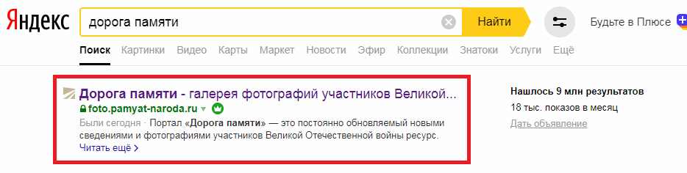

Кликнуть «Добавить героя и загрузить фотографию» и заполнить поля:

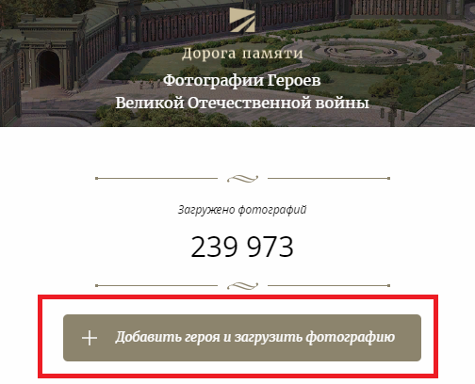

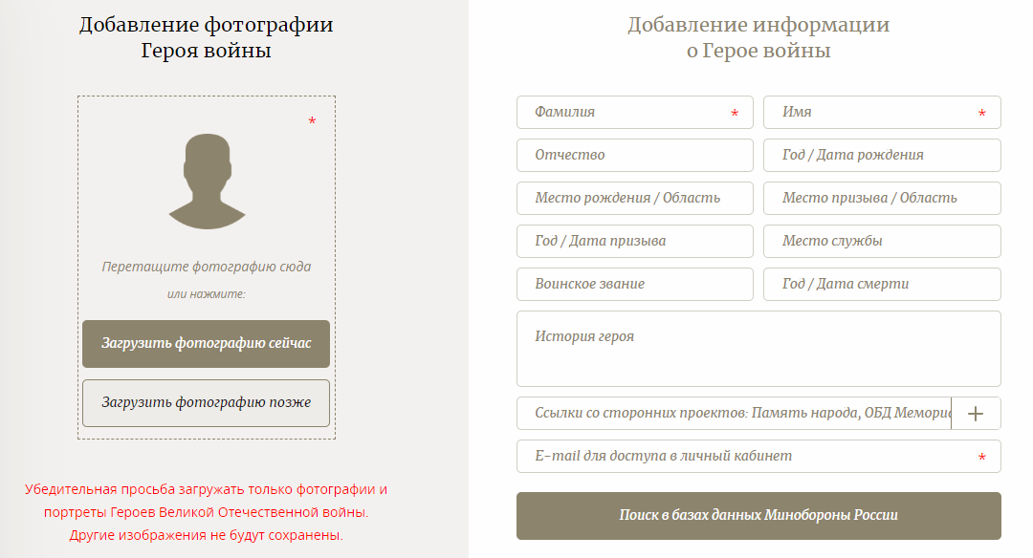

Обратите внимание: поля, отмеченные * - обязательные для заполнения

После заполнения сведений необходимо отметить, что Вы не робот и нажать кнопку «Сохранить»:

